**数据质量检查报告**

# 日报数据

## 基本信息

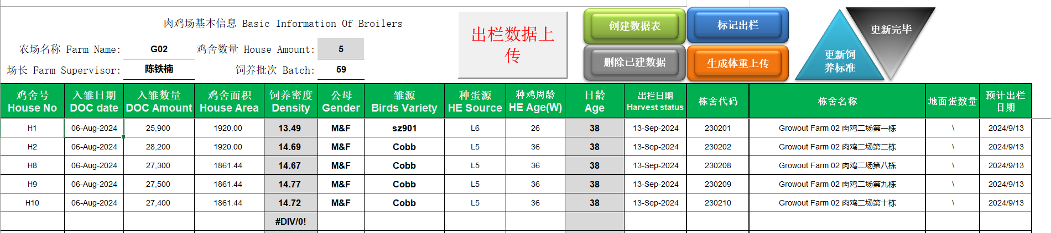

### 数据结构

#### （1）农场概况

* + 农场名称（Farm Name）：用于标识具体的肉鸡养殖农场。
  + 鸡舍数量（House Amount）：表明该农场内鸡舍的总数。
  + 场长（Farm Supervisor）：明确农场的负责人。
  + 饲养批次（Batch）：代表当前这一轮肉鸡饲养所属的批次编号。

#### （2）字段概况

|  |  |
| --- | --- |
| 鸡舍号（House No） | 有 H1、H2等编号，用于区分不同的鸡舍 |
| 入雏日期（DOC date） | 雏鸡进入鸡舍饲养的日期 |
| 入雏数量（DOC Amount） | 该批次入雏数量 |
| 鸡舍面积（House Area） | 不同鸡舍、单位为平方米 |
| 饲养密度（Density） | 根据入雏数量和鸡舍面积计算得出 |
| 公母（Gender） | 均标记为 “M&F” ，鸡群包含公母两种性别 |
| 雏源（Birds Variety） | 雏鸡来源品种不同，有 “sz901”、“Cobb” 等 |
| 种蛋源（HE Source） | L5、L6等 |
| 种鸡周龄（HE Age (W)） | 种鸡周龄的周龄 |
| 日龄（Age） | 种鸡的生长天数 |
| 出栏日期（Harvest status） | 养殖出栏日期 |
| 栋舍代码 | 用于唯一标识各栋鸡舍，如230201、230202、230208等 |
| 栋舍名称 | 明确各鸡舍的具体名称，如 “Growout Farm 02 肉鸡二场第一栋”“Growout Farm 02 肉鸡二场第二栋” |
| 地面蛋数量 | 均无记录（显示为 “\” ） |
| 预计出栏日期 | 计划的出栏时间 |

### 完整性

数据完整性良好，仅有部分缺失值。

### 一致性

部分农场名称与文件名不符合，可能会导致数据关联错误。示例：

| 文件名 | 文件内农场名称 | 预期名称 |
| --- | --- | --- |
| \24.12 2\日报\00-71.xlsm | GTF | G00 |
| \24.12 2\日报\04_50.xlsm | G1B | G04 |

### 准确性

“种鸡周龄“字段格式不一致，存在如36，36w，36w-39w等格式，需进行数据处理。建议统一为数字xx格式。

### 结构总览





## 出栏数据

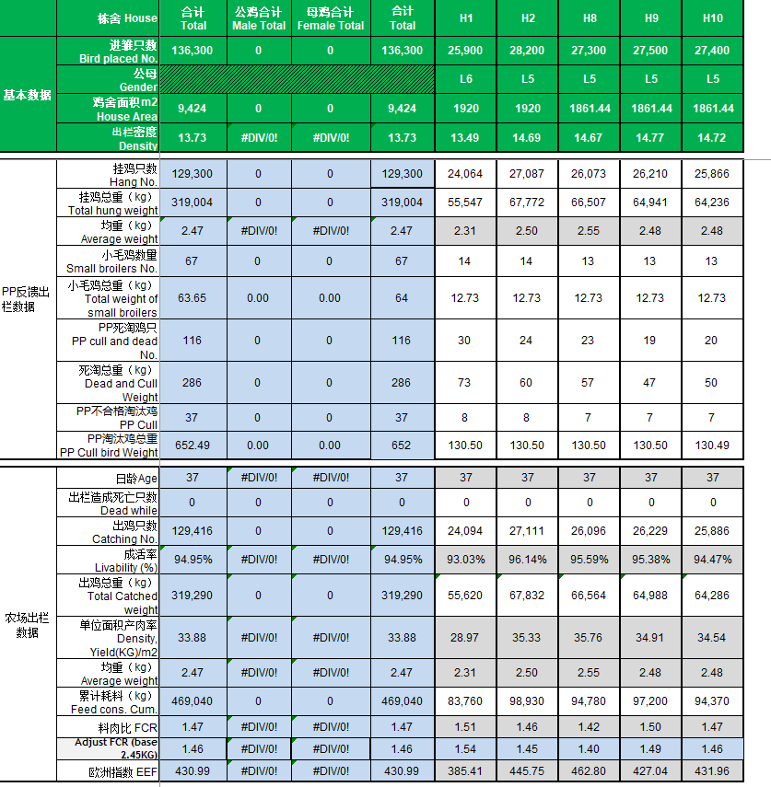

### 数据结构

分别在合计、公鸡合计、母鸡合计、不同栋舍的维度下对如下字段进行统计：

（1）基本信息：进雏只数、公母、雏源、鸡舍面积、出栏密度

（2）PP反馈出栏数据：挂鸡只数、挂鸡总重、均重、小毛鸡数量、小毛鸡总重、PP 死淘鸡、死淘总重、PP 不合格淘汰鸡、PP 淘汰鸡总重

（3）农场出栏数据：日龄、出栏造成死只数、出鸡只数、成活率、出鸡总重、单位面积产肉率、均重、累计耗料、料肉比、PPA、欧洲指数EEF

（4）费用统计：药品费用（元）、疫苗费用（元）、消毒药费用（元）、饲料成本（元）、用电费用（元）、燃气费用（元）、人工费用（元）、低值易耗品（元）、折旧费（元）、雏鸡成本（元）、总成本（元）、每公斤成本（元）、毛鸡销售收入（元）、每栋纯利润（元）

（5）单只费用：药品（元 / 只）、疫苗（元 / 只）、M&V 费（元 / 只）、消毒药费（元 / 只）、饲料（元 / 只）、用电（元 / 只）、燃气（元 / 只）、人工（元 / 只）、低值易耗品（元 / 只）、折旧费（元 / 只）、雏鸡成本（元 / 只）、每只鸡成本（元

### 完整性

对出栏数据中的药品费用（元）、疫苗费用（元）、消毒药费用（元）、人工费用（元）、低值易耗品（元）、药品（元/只）、疫苗（元/只）、M&V费（元/只）、消毒药费（元/只）、人工（元/只）、低值易耗品（元/只）缺失。当前以0或者空值填充。

### 一致性

存在出栏数据与基本信息中日龄不一致的情况。建议核对养殖周期逻辑，确保跨表数据一致

### 准确性

部分成本相关的字段如用电费用（元）、总成本（元）、每公斤成本（元）存在负数，需进行数据处理。

### 结构总览





## 死淘分类

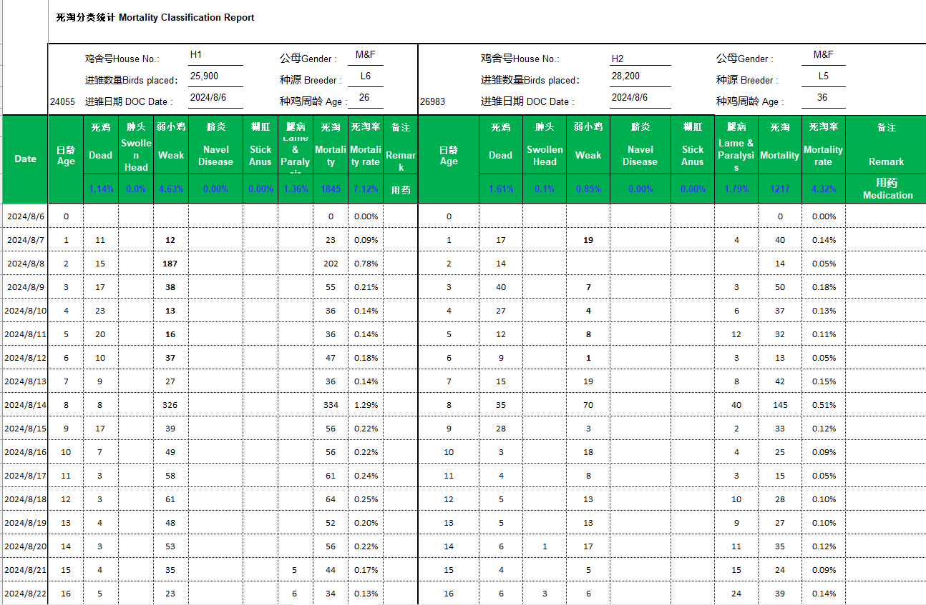

### 数据结构

#### （1）表头信息

* + 鸡舍及基本养殖信息：分别列出不同鸡舍的信息。包含鸡舍号、公母（、进雏数量、种源、进雏日期、种鸡周龄（。
  + 统计指标：按日期记录，涵盖日龄、死鸡、肿头、弱小鸡、脐炎、糊肛、腿病、死淘、死淘率、备注等项目 。其中 “死鸡” 等为不同死因的死淘鸡数量统计，“死淘率” 为当天该鸡舍死淘鸡占进雏数量的比例。

（2）数据内容

* + 以H1 鸡舍为例：从 2024 年 8 月 6 日（日龄 0 ）开始记录，每日有不同死因的死淘鸡数量及死淘率数据。例如 8 月 8 日（日龄 2 ），死鸡 15 只、肿头 187 只 ，死淘率 0.78% 。备注栏部分日期标注 “用药” ，说明在对应时间进行了药物处理。整体来看，不同日期各类死因的死淘鸡数量有波动，如 8 月 14 日（日龄 8 ）肿头数量达 326 只 ，当天死淘率为 1.29% 。

### 完整性

暂未发现问题

### 一致性

暂未发现问题

### 准确性

暂未发现问题

### 结构总览



# 环控数据

## 数据结构

（1）大部分栋舍字段主要包含日龄、记录时间、温度信息（目标温度、最低温度、平均温度、最高温度，6个探头探测温度、外部平均温度）、湿度信息（内部平均湿度、外部平均湿度）、喂水量、饲料量、水平

（2）小部分栋舍会出现其他字段，如“鸡群_59House_H4-L5”栋舍中出现外部最高温度、外部最低温度等。

## 完整性

（1）存在日龄缺失情况，部分数据的日龄不是从-1开始的，可能从12日开始，也有的从28日开始。

（2）部分环控数据的温度记录数据为空

（3）同一批次号多次出现在不同月份中：“G28-25”中“25”为时序批次号，正常来说G28农舍只会出现一次25，但它在不同月份出现了两次，“G31-62”同理。

(4) “湿度外部平均”缺失严重

## 一致性

（1）环控数据中温度记录文件格式不一致，路径深度有很大差别，如：

"C:\ data\24.09-环控数据 2\G14-63\G14-63 H1.xls"（仅有一张sheet）

"C:\data\24.09-环控数据 2\G21-59\2121\鸡群_59\House_H4-L5\EXCEL_Files\鸡群_59House_H4-L5.xlsx"（有多个sheet，所需sheet为“history review”）

"C:\data\24.09-环控数据\G01-60\House_H1-南\EXCEL_Files\鸡群_61House_H1-南.xlsx"

（2）部分栋舍采用英文字段名称，部分采用中文字段名称,且列的数量不一致。

## 准确性

（1）温度日龄数据记录异常，部分栋舍记录了37天出栏后的无效温度数据。如下：

['G28_25_H1']['日龄']

14580 0.0

14581 23.0

14582 730.0

14583 2372.0

14584 2399.0

14585 10000.0

（2）温度数据部分出现异常高温\异常低温等情况

## 结构总览



# 匹配问题

对于具体某栋舍信息，日报中的栋舍记录更完整，环控数据有部分栋舍信息缺失。